GUIA FLEX BOX
POR: ARMENTA-633
ES UNA HERAMIENTA DE CSS3 QUE PERMITE EL ACOMODO DE CAJAS TANTO DE MANERA HORIZINTAL, COMO DE MANERA VERTICAL, LA PREMISA MAS IMPORTANTE DE ESTA HERRAMIENTA ES LA ENTENDER, QUE LOS ELEMENTOS HIJOS, HARAN LOS QUE LE DIGAS ELEMTO PADRE.
ESTE DOCUMENTO SE MOSTRARA COMO SE EXPLICARA COMO FUNCIONA LA HERRAMIENTA FLEXBOX, POR LO TANTO HAREMOS UNA CAJA PADRE Y TRES CAJAS HIJO. 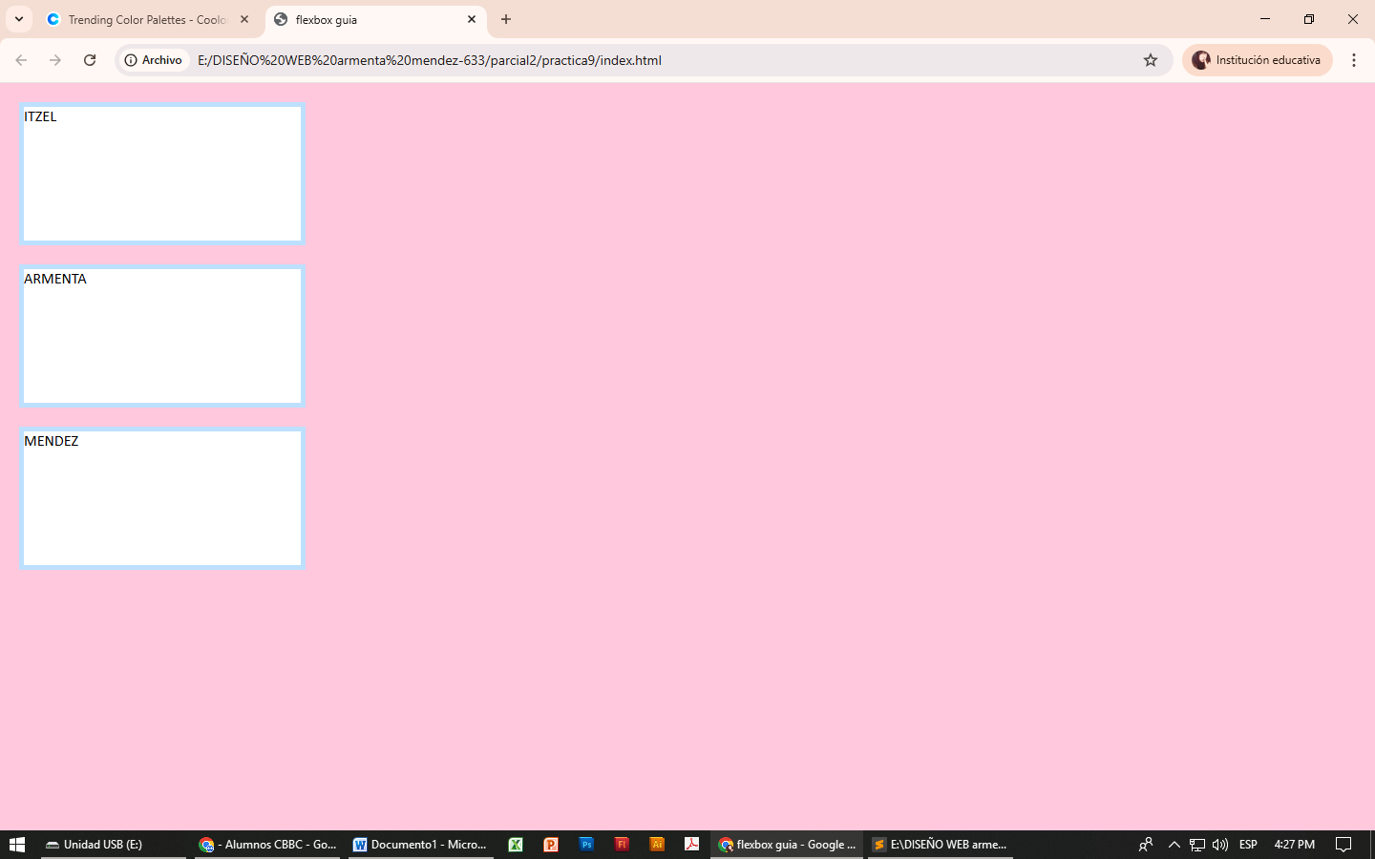

PROPIEDAD display:flex
es la primera propiedad es la propiedad en que los padres ordena a los hijo ya que permite acomodar las cajas de manera horizintal, a un lado de la otra.
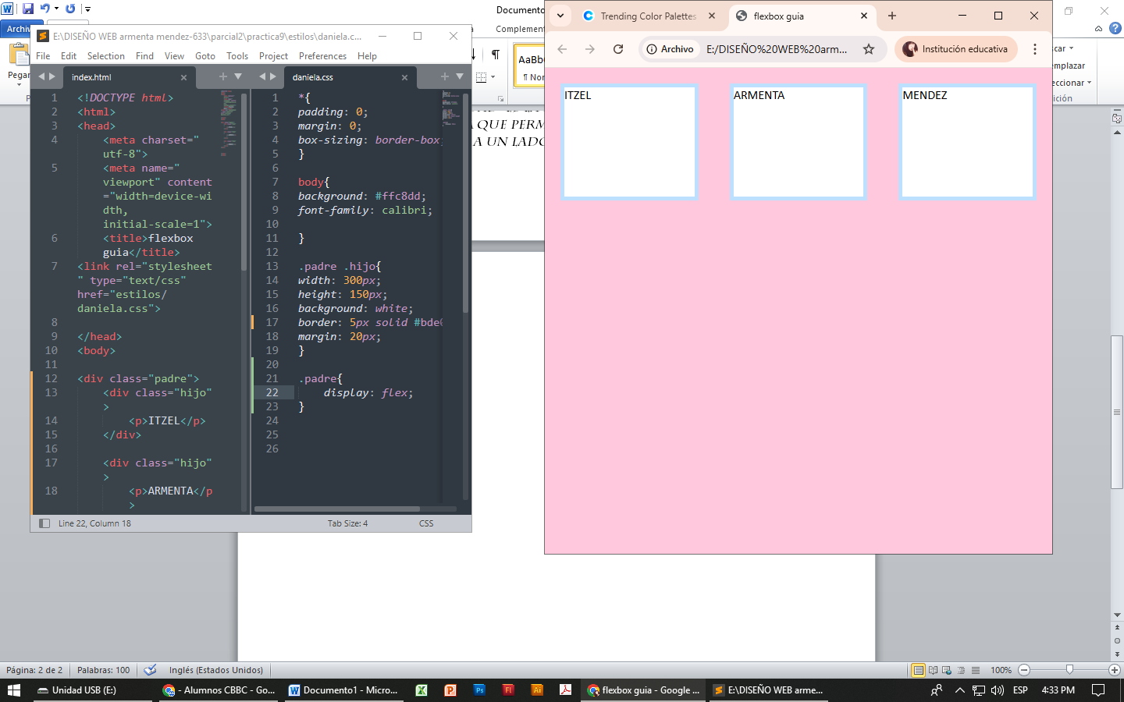
Propiedad Flex –direction
Permite acomodar las cajas y su ordena ,tanto vertical, como horizontal.
Flex-direction-reverse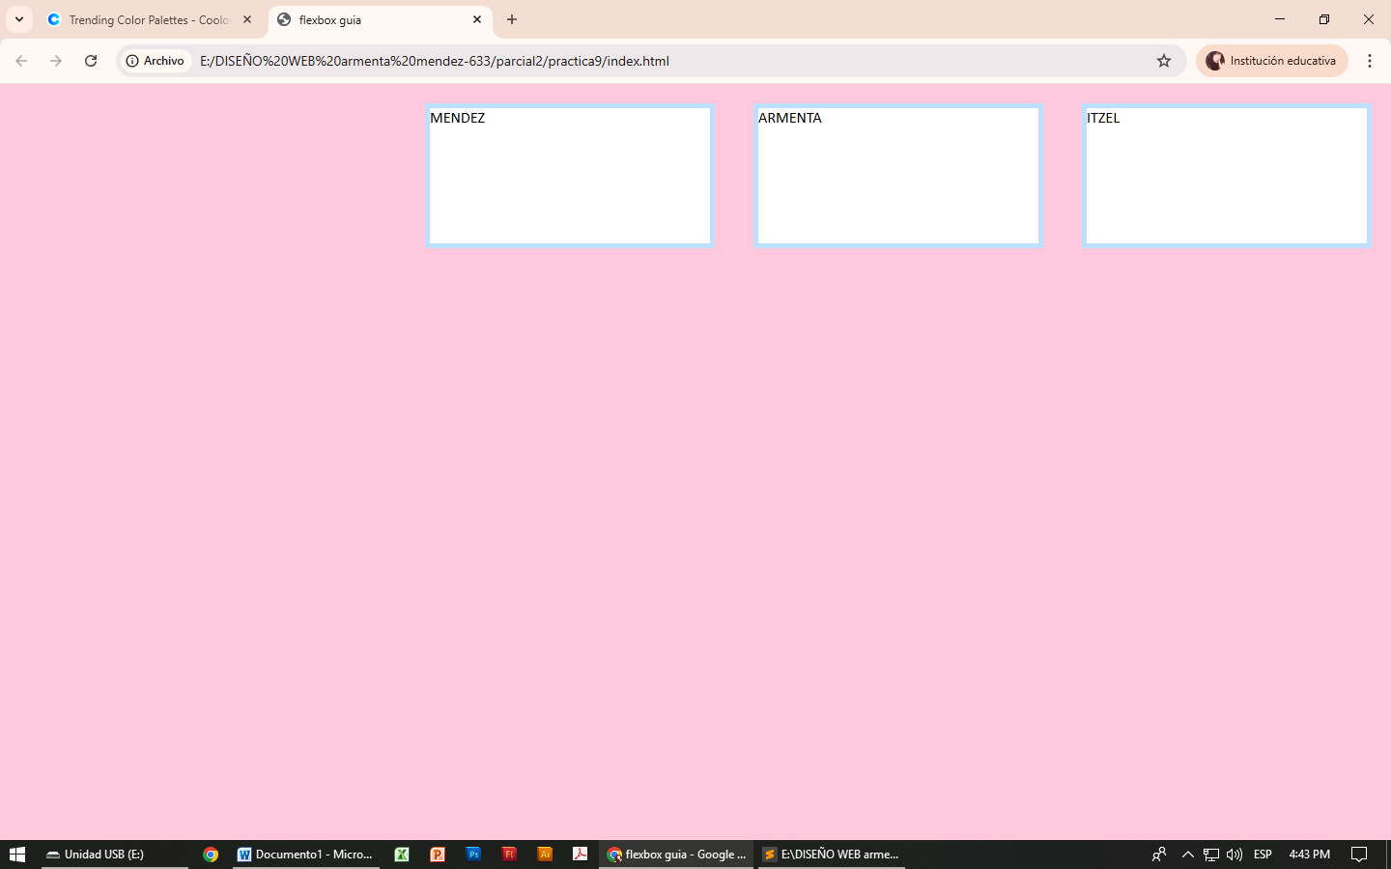
Flex-direction-column reverses
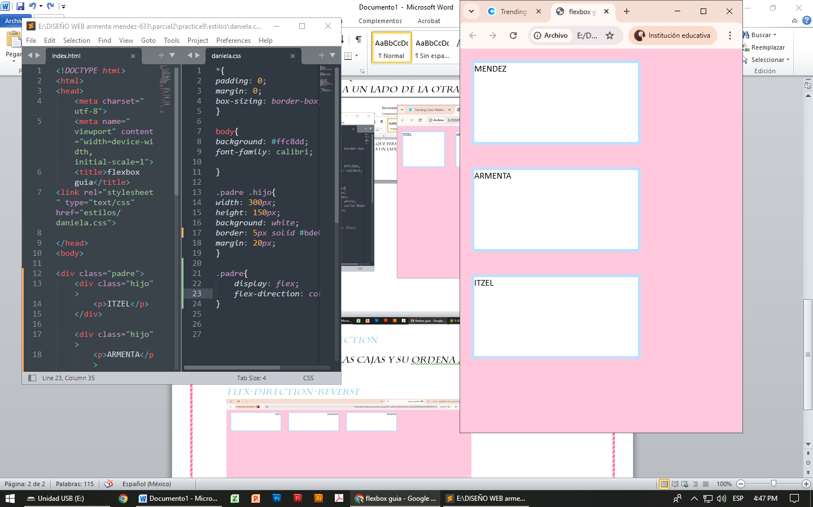
Flex wrap: permite Acomodar muchas cajas a lado de la otra, sin embargo sacrifica la ancho ya que para acomodar las, las adapta a lo ancho del navegador, justo así:
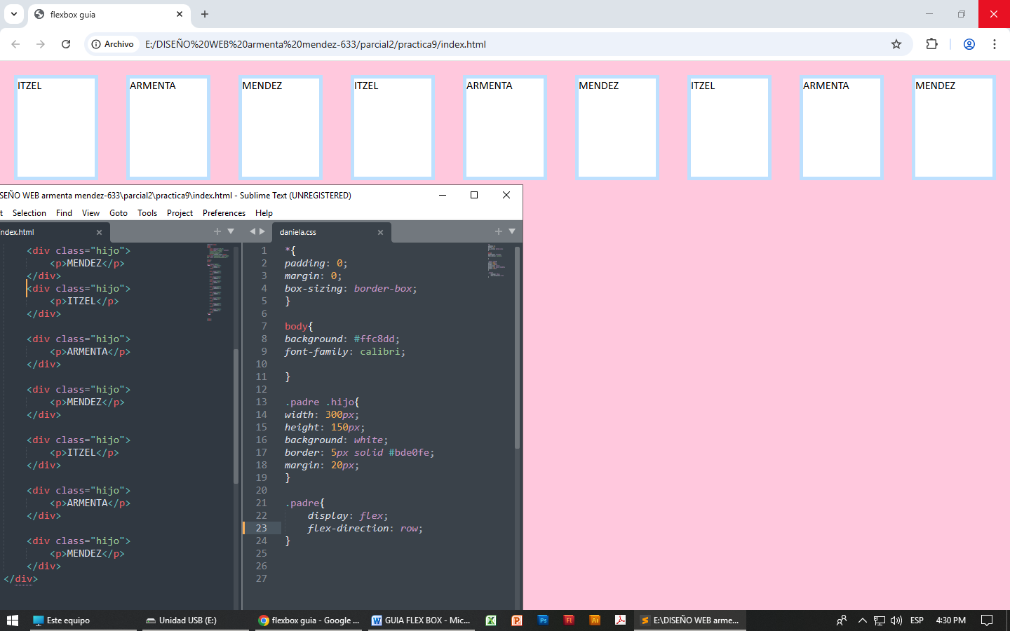
Para arreglarlo se hace lo siguiente:
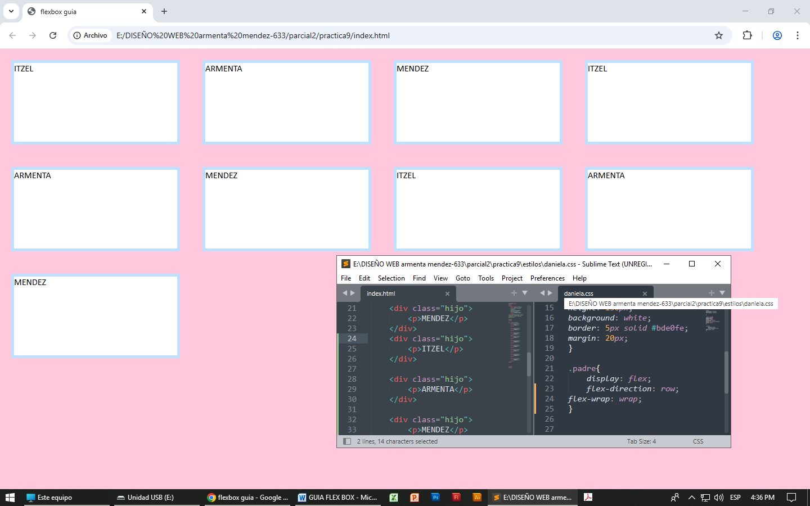
La propiedad, Flex-wrap; wrap, permite acomodar las cajas respetando su anchura, si esta se excede, creara más líneas.

